**Anleitung zum Erstellen eigener Blockly Blöcke in IOBroker**

1. Erstellen (definieren eines neuen Blockes im Onlineeditor (oder per Hand)

Links: <https://blockly-demo.appspot.com/static/demos/blockfactory/index.html#h7h3rg>

Dieser link verweist auf meinen Beispielbaustein Runden auf x Dezimalstellen

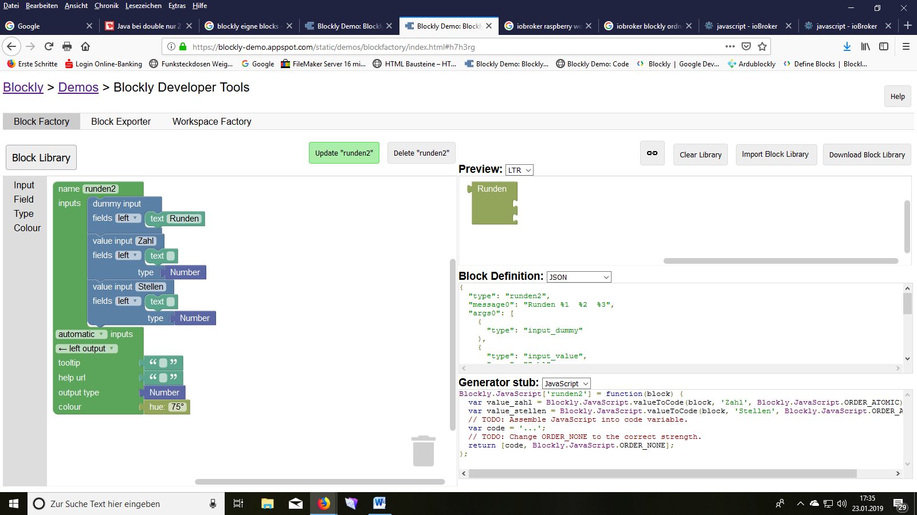

Links wird der Block zusammengesetzt (editor auf deutsch einstellbar)

Auf der rechten Seite sieht man eine Vorschau, die *.json Datei wird später in IOBroker eingefügt also speichern unter z.B. math_runden.json

Die Javasciptdatei bitte auch speichern, hier wird später der Code eingefügt, was der Block tun soll. (math_runden.js)

Der Block hat eine Dummyinput für den Namen, einen Input für die Zahl ‚NUM‘ und einen Input für die ‚Stellen‘.

Left output einstellen.

Der Input Type beide auf Number stellen und den Output auch auf Nummer.

In Tooltip kommt der Tooltip.

Evtl. help URL.

2.)Einfügen des Blocks in die Datei:

/opt/iobroker/iobroker-data/files/javascript.admin/google-blocky/blocks-compressed.js

Am besten den Abschnitt Blockly.Blocks.math_round suchen und den Inhalt der erstellten math_runden.json Datei einfügen. Bitte auf die geschweiften Klammern und das Semikolon am Ende achten. (Oder den vorherigen Block kopieren und mit den neuen Daten anpassen.

Bei einem Fehler funktionieren alle Math Blöcke nicht mehr.

3.)Der Tooltip kann auch in :

/opt/iobroker/iobroker-data/files/javascript.admin/google-blockly/msg/js/de.js

Eingetragen werden

Mit dem Namen:

Blockly.Msg.MATH_runden_TOOLTIP =“Eine Zahl mit x Dezimalstellen runden“;

Eingetragen werden, in der Blockdefination muss dann bei Tooltip dieser Verweis stehen.

4.) Einfügen des grafischen Blocks:

Der Block wird eingefügt auf HTML Seite: tab.html

Speicherort:

/opt/iobroker/iobroker-data/files/javascript.admin/math_runden.js

Dort suchen: <block type=“math_round“>

Und hinter </block>

Einen neuen Block einfügen:

<block type=“math_runden“>

<value name=“NUM“>

<shadow type=“math_number“>

<field name=“NUM“>3.1456</field>

</shadow>

</value>

<value name=“Stellen“>

<shadow type=“math_number“>

<field name=“NUM“>2</field>

</shadow>

</value>

</block>

Im Oberen Bereich einen link einsetzen:

<script scr=math_runden.js“></script>

(dieser Script wird dann aufgerufen).

Und speichern.

5.)Der erstellte Javascript (math_runden.js) wird abgespeichert in:

/opt/iobroker/iobroker-data/files/javascript.admin/math_runden.js

Hier der Script:

Blockly.JavaScript['math_runden'] = function(block) {

// mein block

var wert= Blockly.JavaScript.valueToCode(block, 'NUM', Blockly.JavaScript.ORDER_ATOMIC) ;

var dez = Blockly.JavaScript.valueToCode(block, 'Stellen', Blockly.JavaScript.ORDER_ATOMIC) ;

var code;

wert = parseFloat(wert);

if (!wert) return 0;

dez = parseInt(dez);

if (!dez) dez=0;

dez = umrechnungsfaktor = Math.pow(10,dez);

var z = Math.round(wert * umrechnungsfaktor) / umrechnungsfaktor

//var x = String.format("%1.2f",z);

return [z, Blockly.JavaScript.ORDER_NONE];

};

**Wichtig!**

**Den Raspi neu starten.**

**Wenn IObroker wieder zur Verfügung steht F5 drücken, damit sich der Inhalt aktualisiert, sonst wirken sich die Änderungen nicht aus.**